巾帼传非遗 巧手做盘扣

——阳光居民区开展庆“三八”非遗体验活动

为进一步推动中华优秀传统文化传承发展，丰富广大社区妇女精神文化生活，在第115个“三八”国际妇女节来临之际，阳光居民区妇联组织社区妇女骨干在居委活动室开展了庆“三八”非遗盘扣手工体验活动。

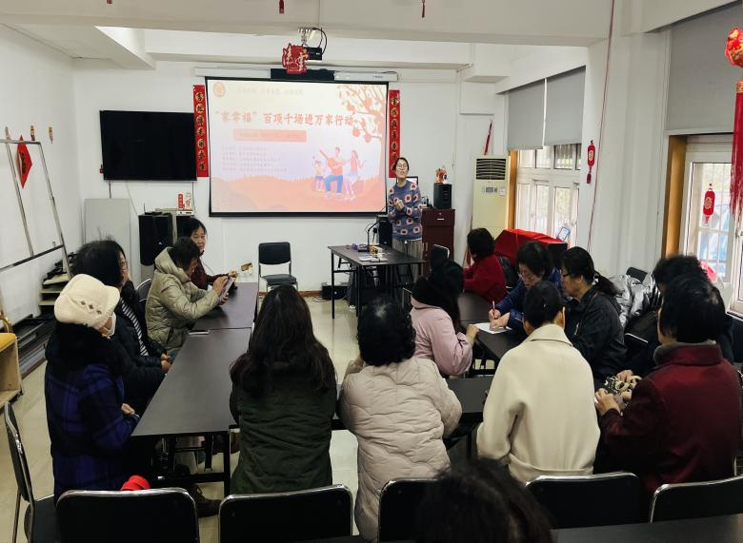活动现场，志愿者先为参与者们介绍了盘扣作为非物质文化遗产的历史渊源、制作技艺，展示了盘扣工艺在现代生活中作为穿搭配件、收藏展品、提包饰品等多元化应用场景。

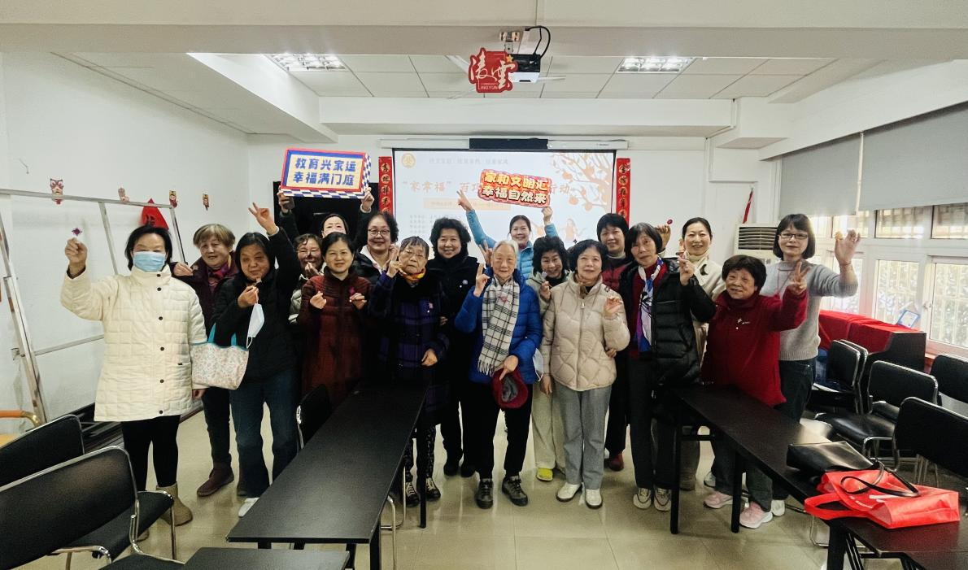袁爱华老师首先为学员们展示了精美的盘扣作品，有挂件、耳环、书签、胸针等。大家对这些作品表现出浓浓兴趣，表示自己想尝试制作出这些作品。袁老师对大家的热情给予了鼓励，让妇女们可以从今天这堂课开始自己的“盘扣文化之旅”。随后，老师将丝绸带子、流苏挂件、针线包等材料发给学员。老师一边讲解一边动手演示，妇女们跃跃欲试。大家通过盘、缝、包、缠、编等技巧，将一条条丝带编成了花环胸针的模样，最后再用平结、金刚结等传统编法完成配件装饰。

本次活动让阳光妇女们感受了传统服饰的风雅魅力，学习了手工盘扣的制作技艺，培养女性内在气质、提升审美品味，营造了团结友爱良好氛围，进一步激励妇女志愿者们在推动文化传承进程中谱写新时代“半边天”的绚丽华章。

阳光妇联

2025.3.6